表一：基本情况
姓 名 |  |  | 王海燕 |  |  |  | 性别 |  |  | 女 |  |  | 出生年月 |  | 1988年10月 |  |  |  | 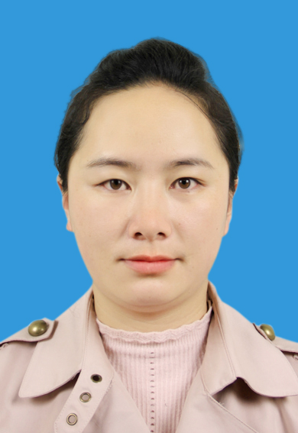
曾用名 |  |  |  |  |  |  | 民族 |  |  | 汉族 |  |  | 籍 贯  （或国籍） |  | 云南马龙
政治  面貌 | 中共党员 |  |  | 证件名称 | 身份证 |  |  |  | 证件号码 |  | 530321198810140020
工作单位及所在部门 |  |  |  |  |  | 云南建投第五建设有限公司 |  |  |  |  |  |  |  |  |  |  | 行政职务
单位性质 |  |  | 事业单位 国有企业 非公经济组织 其他  √
参加工作  时 间 |  |  | 2012年8月 |  |  |  |  | 现从事  专 业 |  |  |  | 档案管理 |  |  |  |  |  | 累计专业技术工作年限 |  |  | 10
现职称 |  |  | 无 |  |  |  |  | 取得时间 |  |  |  |  |  |  |  |  |  | 聘任  时间
参评类别 |  |  | 正常评审 特殊人才 变更系列 高技能人才
参加学术组织及担任职务 |  |  |  |  |  |  |  | 无
学 历 情 况 |  |  |  |  |  |  |  | 全 日 制 教 育 |  |  |  |  |  |  |  | 在 职 教 育
最 高 学 历 |  | 毕 业 学 校 |  |  |  |  |  | 临沧师范高等专科学校 |  |  |  |  |  |  |  | 云南师范大学
 |  | 所 学 专 业 |  |  |  |  |  | 语文教育 |  |  |  |  |  |  |  | 汉语言文学
 |  | 毕 业 时 间 |  |  |  |  |  | 2011年6月 |  |  |  |  |  |  |  | 2011年12月
 |  | 学 历 |  |  |  |  |  | 专科 |  |  |  |  |  |  |  | 本科
 |  | 学 位 |  |  |  |  |  | 无 |  |  |  |  |  |  |  | 无
表二：主要学习和工作经历
起 止 时 间 | 就读学校或工作单位 | 所学或从事专业 | 担任职务
2008.09-2011.06 | 临沧师范高等专科学校 | 语文教育 | 学生
2009.03-2011.12 | 云南师范大学 | 汉语言文学 | 学生
2012.08至今 | 云南建投第五建设有限公司 | 综合办公室、档案室 | 科员、管理员

表三：完成主要专业技术工作情况
起止时间 | 工 作 内 容 | 担任职务 | 工 作 成 效
2018.01-  2018.11 | 配合完成公司云南省企业事业单位档案工作规范化管理认定审核 | 档案管理员 | 公司荣获“云南省档案工作规范化管理示范单位”称号
表四：承担课题（项目）情况
起 止 时 间 | 课题（项目）名称 | 批准机关 | 本人承担部分 | 完成情况
无
表五：获得专利情况
批准时间 | 专 利 名 称 | 批准机关 | 本人排名 | 推广应用情况
无
表六：获得表彰奖励情况
时 间 | 表彰奖励名称 | 批准机关 | 奖励等级 | 排 名 | 本人承担任务
无

表七：撰写著作和论文情况
时 间 | 名称（题目） | 出版单位（发表刊物） | 本人承担部分 | 字 数
无
表八：参加继续教育和国际学术活动情况
起 止 时 间 | 举 办 单 位 | 地 点 | 学习或学术活动内容 | 课时或天数
2020.11.18-  2020.11.20 | 中共云南建投集团委员会党校 | 建工技校 | 入党积极分子培训 | 3天
2021.6.2-2021.6.4 | 中共云南建投集团委员会党校 | 建工技校 | 党员发展对象培训 | 3天
2022.6.18-2022.6.21 | 云南建投第五建设有限公司 | 公司大礼堂 | “四支队伍”培训—  政工管理团队 | 3天
2023.6.26-2023.6.28 | 云南建投第五建设有限公司 | 公司大礼堂 | “万名党员进党校”  培训班 | 3天

